青少年软件编程（图形化）等级考试试卷（四级）
分数：100 题数：24
一、单选题(共10题，共30分)
1. | 我国公民身份证号码的第17个数字，如果是奇数则代表男性，是偶数则代表女性。下列哪个程序可以实现：输入一个人的身份证号码，就能判断出这个人的性别？（ ）
A. |  | 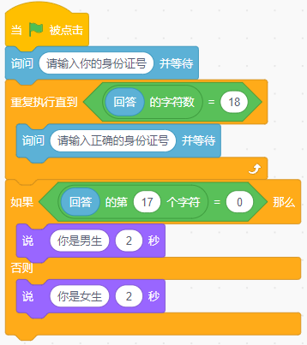

B. |  | 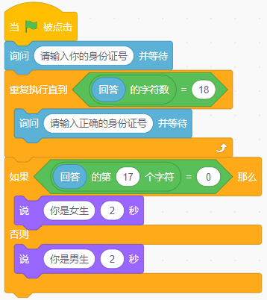

C. |  | 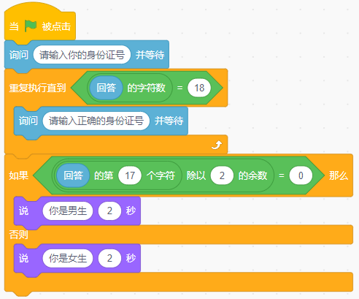

D. |  | 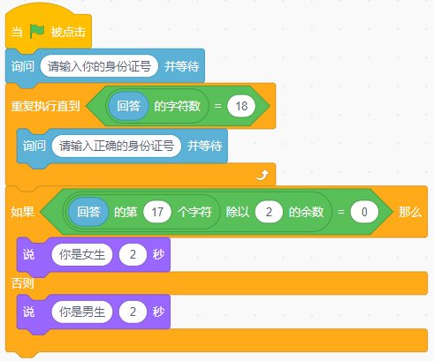

 | 试题编号：2025-04-17-zgq-001
 | 试题类型：单选题
 | 标准答案：D
 | 试题难度：容易
 | 试题解析：根据题目可知，身份证号码的第17个数字，奇数代表男性，偶数代表女性。A、B选项只能判断身份证号码的第17个数字是否等于0，无法判断其奇偶性。C选项的判断结果是偶数为男，奇数为女，是错误的。D选项程序逻辑正确。
 | 考生答案：D
 | 考生得分：3
 | 是否评分：已评分
 | 评价描述：

2. | 默认小猫角色，运行下列程序 ，小猫最后的坐标是？（ ）  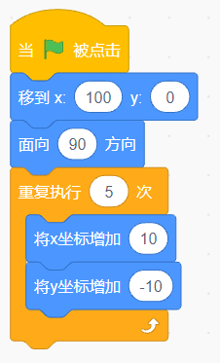
A. |  | (100,0)

B. |  | (150,0)

C. |  | (150,-50)

D. |  | (190,-90)

 | 试题编号：2025-04-21-zgq-001
 | 试题类型：单选题
 | 标准答案：C
 | 试题难度：容易
 | 试题解析：循环会让角色的x坐标增加50，y坐标减少50。因此最终角色的坐标为(150,-50)，选项 C 正确。
 | 考生答案：C
 | 考生得分：3
 | 是否评分：已评分
 | 评价描述：

3. | 小明最近在减肥，下图是他最近 9 天的体重记录。运行下列程序后，角色会说的内容是？（ ）  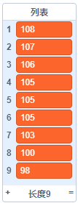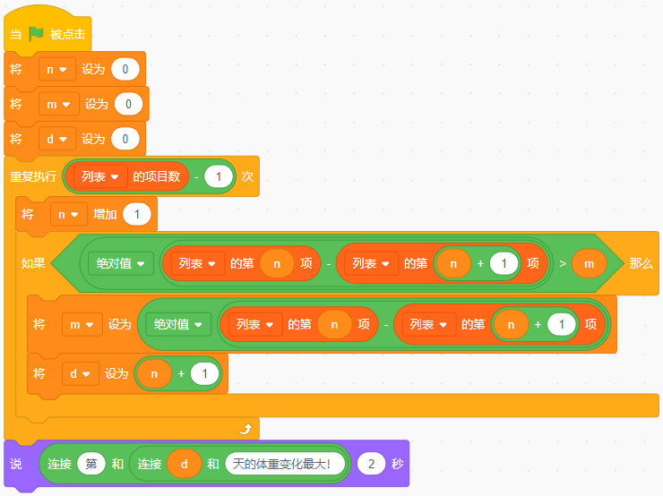
A. |  | 第天的体重变化最大

B. |  | 第0天的体重变化最大

C. |  | 第7天的体重变化最大

D. |  | 第8天的体重变化最大

 | 试题编号：2025-04-21-zgq-007
 | 试题类型：单选题
 | 标准答案：D
 | 试题难度：一般
 | 试题解析：根据题目列表可知，第八天比第七天体重减少了 3，变化是最大的。程序中，变量 m 代表变化的最大值，变量 d 代表最大变化的天数。因此角色说的内容是：第8天的体重变化最大！选项 D 正确。
 | 考生答案：C
 | 考生得分：0
 | 是否评分：已评分
 | 评价描述：

4. | 水果商需要将颜色为红色并且重量不小于150g的苹果挑选出来，能实现该条件的积木是？（ ）
A. |  | 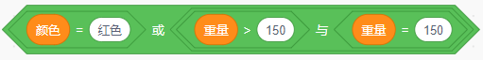

B. |  | 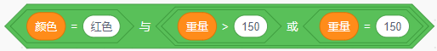

C. |  | 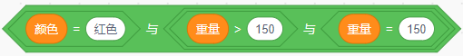

D. |  | 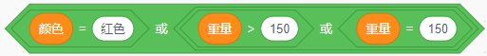

 | 试题编号：20250418-ldx-002
 | 试题类型：单选题
 | 标准答案：B
 | 试题难度：容易
 | 试题解析：根据题目，苹果的颜色和重量之间是与的关系，不小于150可以转化为大于150或等于150，因此B选项正确。
 | 考生答案：C
 | 考生得分：0
 | 是否评分：已评分
 | 评价描述：

5. | 月亮一共有8个形状：朔月，蛾眉月，上弦月，盈凸月，望月，亏凸月，下弦月，残月。运行下列程序，可以绘制出哪一种形状的月亮？（ ）  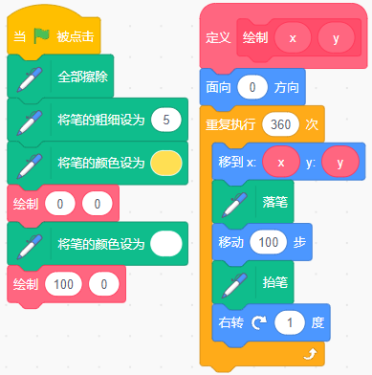
A. |  | 

B. |  | 

C. |  | 

D. |  | 

 | 试题编号：20250418-ldx-010
 | 试题类型：单选题
 | 标准答案：D
 | 试题难度：容易
 | 试题解析：分析绘制函数，每次循环回到原点，向外画一条线，并右转1度，总共循环360次，转一圈，因此该函数的作用时绘制一个圆。其中参数x，y时圆心的坐标。题目中程序首先在(0,0)绘制一个黄色的圆，然后在(100,0)，黄色圆的右边重叠一半画一个白色的圆，最终呈现出“月形”，D选项正确。
 | 考生答案：A
 | 考生得分：0
 | 是否评分：已评分
 | 评价描述：

6. | 运行下列程序，输入“1234”，小猫会说？（ ）  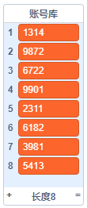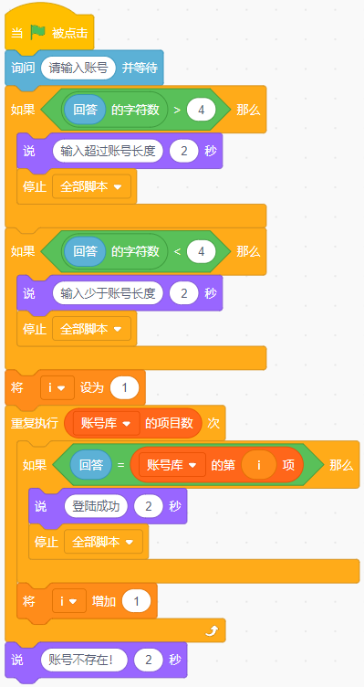
A. |  | 输入超过账号长度

B. |  | 输入少于账号长度

C. |  | 登陆成功

D. |  | 账号不存在！

 | 试题编号：20250418-ldx-012
 | 试题类型：单选题
 | 标准答案：D
 | 试题难度：一般
 | 试题解析：本题积木的功能为查找输入是否存在与列表中，同时需要对输入内容的长度进行限制。如果输入字符的个数大于4会说“输入超过账号长度”，小于4会说“输入少于账号长度”。 当输入的内容存在于“账号库”中，会说“登录成功”，否则说“账号不存在！”。 题目说输入“1234”，并不存在于“账号库”中，因此小猫说“账号不存在！”。因此答案为D。
 | 考生答案：D
 | 考生得分：3
 | 是否评分：已评分
 | 评价描述：

7. | 公交车计费程序如下图所示，小猫坐了18站，它所需支付的费用是？（ ）  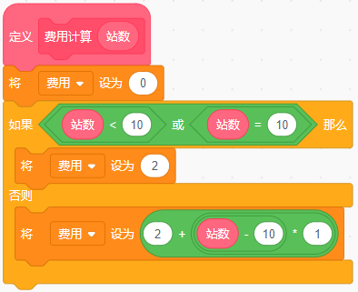
A. |  | 2

B. |  | 10

C. |  | 18

D. |  | 36

 | 试题编号：20250418-ldx-023
 | 试题类型：单选题
 | 标准答案：B
 | 试题难度：容易
 | 试题解析：当乘坐的站数不超过10时，统一收费2元，超过10站时，超过的部分每站收1元。小猫坐了18站，前10站收费2元，剩下的8站一共收费8元，因此小猫花费了10元。因此答案为B。
 | 考生答案：B
 | 考生得分：3
 | 是否评分：已评分
 | 评价描述：

8. | 默认小猫角色，运行下列程序，小猫说？（ ）  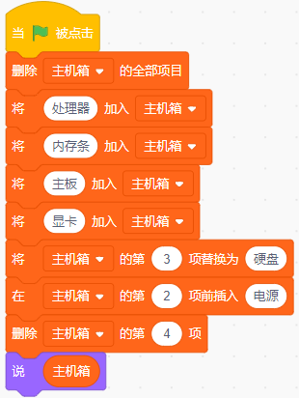
A. |  | 电源 处理器 内存条 显卡

B. |  | 处理器 电源 内存条 显卡

C. |  | 内存条 电源 处理器 显卡

D. |  | 处理器 显卡 电源 内存条

 | 试题编号：20250420-cy-001
 | 试题类型：单选题
 | 标准答案：B
 | 试题难度：一般
 | 试题解析：删除列表全部项目后，先将处理器、内存条、主板和显卡依次加入列表主机箱，之后把列表中的第3项替换成了硬盘，第2项前面插入了电源，此时列表主机箱中的值为处理器、电源、内存条、硬盘、显卡，之后删除列表中的第4项硬盘，最后列表中的值为处理器、电源、内存条、显卡，故选项B正确。
 | 考生答案：B
 | 考生得分：3
 | 是否评分：已评分
 | 评价描述：

9. | 默认小猫角色，运行下列程序，输入10，最后小猫说？（ ）  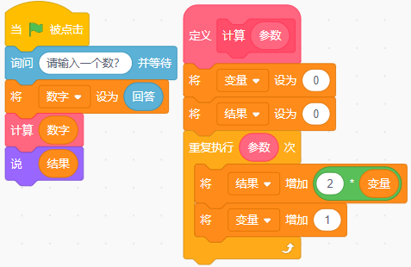
A. |  | 72

B. |  | 90

C. |  | 110

D. |  | 132

 | 试题编号：20250420-cy-014
 | 试题类型：单选题
 | 标准答案：B
 | 试题难度：一般
 | 试题解析：当输入数字为10时，将计算2×0+2×1+...+2×9=2×（0+1+2+...+9）=90，注意重复执行内部的程序为先增加结果再增加变量。
 | 考生答案：B
 | 考生得分：3
 | 是否评分：已评分
 | 评价描述：

10. | 默认小猫角色，运行下列程序，舞台能绘制出什么图案？（ ）  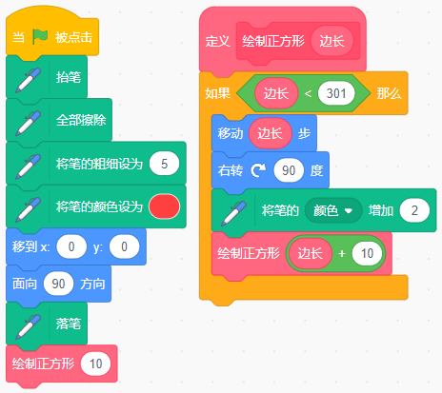
A. |  | 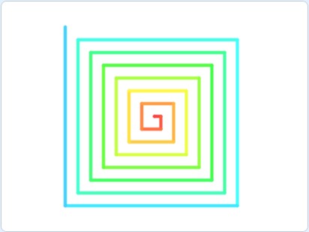

B. |  | 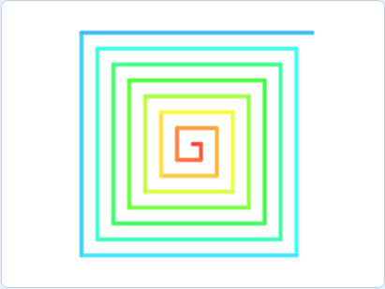

C. |  | 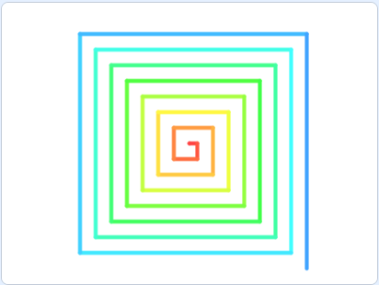

D. |  | 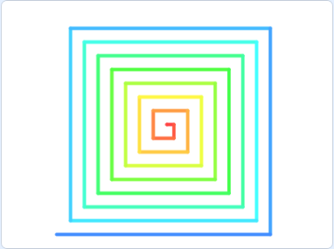

 | 试题编号：20250421-xwb-007
 | 试题类型：单选题
 | 标准答案：C
 | 试题难度：困难
 | 试题解析：图案初始边长为10，每次增加10，在边长不小于301时递归终止，所以图案中每条边的边长分别为10,20,30……300，边数的计算方式为末项减首项的差除以间隔加1，得到30，即一共有30条边。边的方向是周期性的，周期为4，所以可以用余数来判断，第1条边的方向为向右，余数为1、2、3、0分别对应方向为右、下、左、上，30除以4的余数为2，所以第30条边的方向为朝下。
 | 考生答案：D
 | 考生得分：0
 | 是否评分：已评分
 | 评价描述：
二、判断题(共10题，共20分)
11. | 运行下列程序后，输入数字“5”，角色会说5次“祝你通过考试”。（ ）  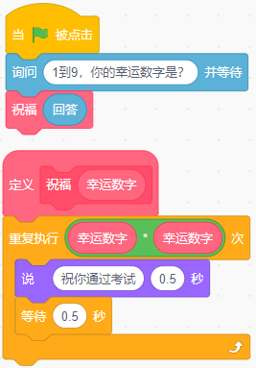
  正确 | 错误
 | 试题编号：2025-04-18-zgq-004
 | 试题类型：判断题
 | 标准答案：错误
 | 试题难度：容易
 | 试题解析：根据程序可知，输入的数字在自制积木程序中，会以平方后的结果作为重复次数。输入数字“5”，那么重复说话的次数就是25次，而不是5次。
 | 考生答案：错误
 | 考生得分：2
 | 是否评分：已评分
 | 评价描述：

12. | 运行下列程序后，舞台区会出现三个三角形。（ ）  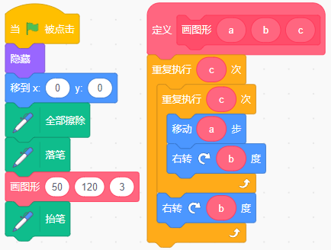
  正确 | 错误
 | 试题编号：2025-04-18-zgq-005
 | 试题类型：判断题
 | 标准答案：正确
 | 试题难度：一般
试题解析：
根据程序可知，角色会画出3个边长50，边数为3的闭合图形（360度），即三个三角形，如下图所示。题目说法正确。

 | 考生答案：正确
 | 考生得分：2
 | 是否评分：已评分
 | 评价描述：

13. | 程序运行前，“列表2”是空列表，运行下列程序后，“列表2”的项目数和原“列表1”的项目数相同。（ ）  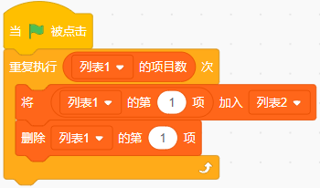
  正确 | 错误
 | 试题编号：2025-04-21-zgq-008
 | 试题类型：判断题
 | 标准答案：正确
 | 试题难度：容易
 | 试题解析：程序运行的效果是把“列表1”的内容全部迁移到“列表2”中，并且删除了“列表1”的全部项。因此程序运行后，“列表2”的项目数和原“列表1”的项目数相同。题目说法正确。
 | 考生答案：正确
 | 考生得分：2
 | 是否评分：已评分
 | 评价描述：

14. | 在一条100米长的道路两旁种树，每隔5米种一棵，若两端都种树，总共种42棵树。（ ）
  正确 | 错误
 | 试题编号：2025-04-21-zgq-012
 | 试题类型：判断题
 | 标准答案：正确
 | 试题难度：一般
 | 试题解析：5米间隔种2棵树（起点和终点各1棵），10 米间隔种3棵树，间隔数永远比树的数量少 1。单边需要21棵树，两旁总数量为42棵。题目说法正确。
 | 考生答案：错误
 | 考生得分：0
 | 是否评分：已评分
 | 评价描述：

15. | 默认小猫角色，运行下列程序后，小猫向右旋转了30度。（ ）  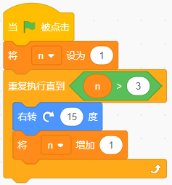
  正确 | 错误
 | 试题编号：20250418-ldx-008
 | 试题类型：判断题
 | 标准答案：错误
 | 试题难度：较难
试题解析：
n的初值为1， 第1次判断条件为”1>3”，执行循环体1次，右转15度；
n自加为2，第2次判断条件为”2>3”，执行循环体1次，再右转15度；
n自加为3，第3次判断条件为”3>3”，执行循环体1次，再右转15度；
n自加为4，第4次判断条件为”4>3”，不能再执行循环体，程序结束。
故，共执行3次右转，15+15+15=45度。因此错误。
 | 考生答案：错误
 | 考生得分：2
 | 是否评分：已评分
 | 评价描述：

16. | 下列程序，可从列表x中选择出任意一项，并将列表x中所有大于或等于这一项的数值复制到列表y中，同时将所有小于这一项的数值复制到列表z。（ ）  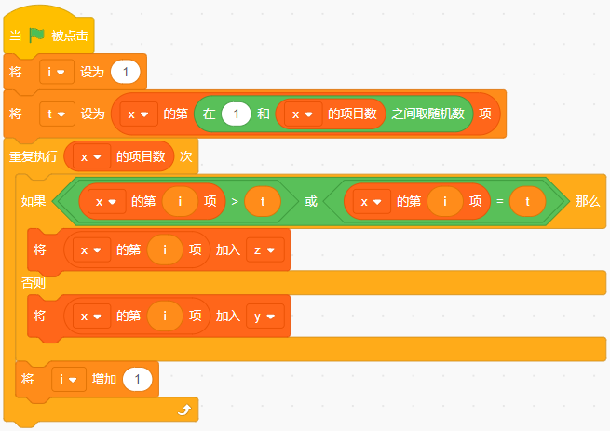
  正确 | 错误
 | 试题编号：20250418-ldx-014
 | 试题类型：判断题
 | 标准答案：错误
 | 试题难度：较难
 | 试题解析：程序主体判断逻辑正确，但两个条件体的顺序搞反了，所以错误。
 | 考生答案：错误
 | 考生得分：2
 | 是否评分：已评分
 | 评价描述：

17. | 下列这个判断条件的结果True。（）  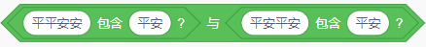
  正确 | 错误
 | 试题编号：20250418-ldx-024
 | 试题类型：判断题
 | 标准答案：正确
 | 试题难度：较难
 | 试题解析：“平平安安”中的第2个字符与第3个字符合并，包含“平安”, 条件结果为True； “平安平安”中的第1个字符与第2个字符合并，包含“平安”, 第3个字符与第4个字符合并，也包含“平安”，条件结果也为True； 两个True，进行与操作，为True。
 | 考生答案：错误
 | 考生得分：0
 | 是否评分：已评分
 | 评价描述：

18. | 默认小猫角色 ，运行下列程序后，小猫将水平向右移动100步。（ ）  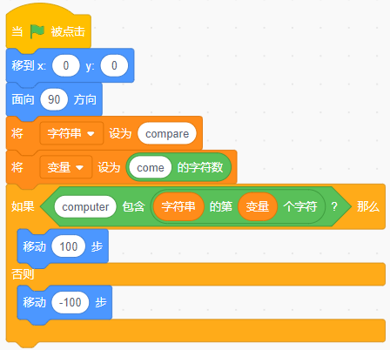
  正确 | 错误
 | 试题编号：20250420-cy-007
 | 试题类型：判断题
 | 标准答案：正确
 | 试题难度：一般
 | 试题解析：变量设置为come的字符数，即变量值为4，compare的第4个字符为“p”，computer单词中包含“p”，条件成立，角色面向90度方向移动100步，故说法正确。
 | 考生答案：正确
 | 考生得分：2
 | 是否评分：已评分
 | 评价描述：

19. | 默认小猫角色，运行下列程序后，小猫的坐标为(90,40)。（ ）  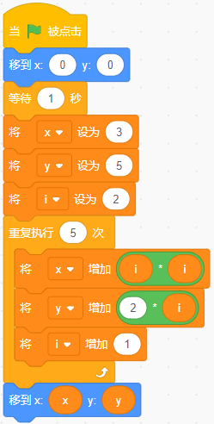
  正确 | 错误
 | 试题编号：20250420-cy-023
 | 试题类型：判断题
 | 标准答案：错误
 | 试题难度：一般
 | 试题解析：变量i初始值为2，循环体将从i=2循环到i=7，但是只有2、3、4、5、6纳入计算，其中x共增加2×2+3×3+4×4+5×5+6×6=90，最终x坐标为x=90+3=93；y共增加2×2+2×3+2×4+2×5+2×6=40，最终y坐标为x=40+5=45，即最终坐标为（93,45），题目说法错误。
 | 考生答案：错误
 | 考生得分：2
 | 是否评分：已评分
 | 评价描述：

20. | 列表x内容如下图所示，运行下列程序，输入数字8，角色说“9”。（ ）  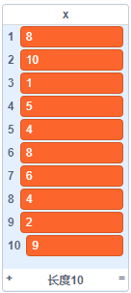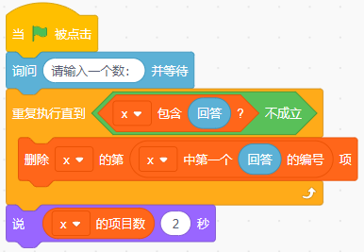
  正确 | 错误
 | 试题编号：20250421-ldx-006
 | 试题类型：判断题
 | 标准答案：错误
 | 试题难度：困难
 | 试题解析：根据用户输入的数字，删除列表中的所有相关数字。列表中含有两个数字8，删除后的列表项目数为8.
 | 考生答案：错误
 | 考生得分：2
 | 是否评分：已评分
 | 评价描述：
三、编程题(共4题，共50分)
21. | 金字塔俯视图  1.准备工作  （1）保留默认小猫角色，并隐藏角色；  （2）添加背景：Blue Sky 2。  2.功能实现  （1）舞台区画出如下图所示图形，笔的颜色为黑色，粗细为2；  （2）图形的中心点位于坐标(0,0)位置；  （3）图形大小自定义，不超出舞台。  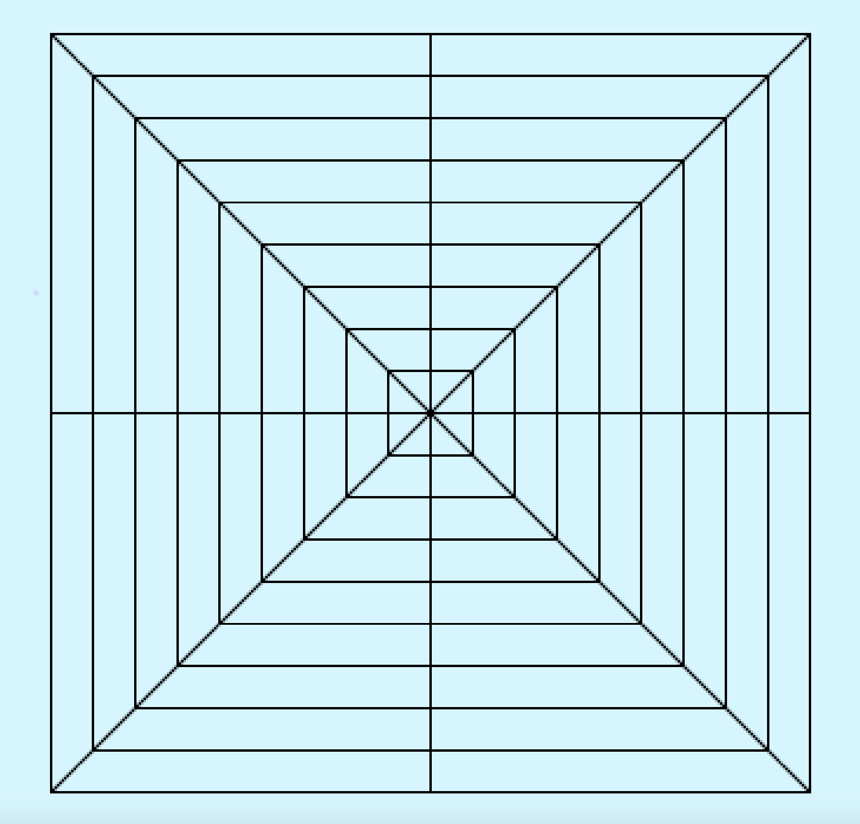
 | 试题编号：202506-S4-21
 | 试题类型：编程题
标准答案：
参考程序1：
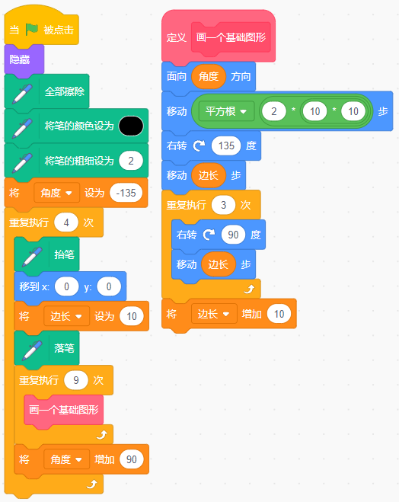
参考程序2:
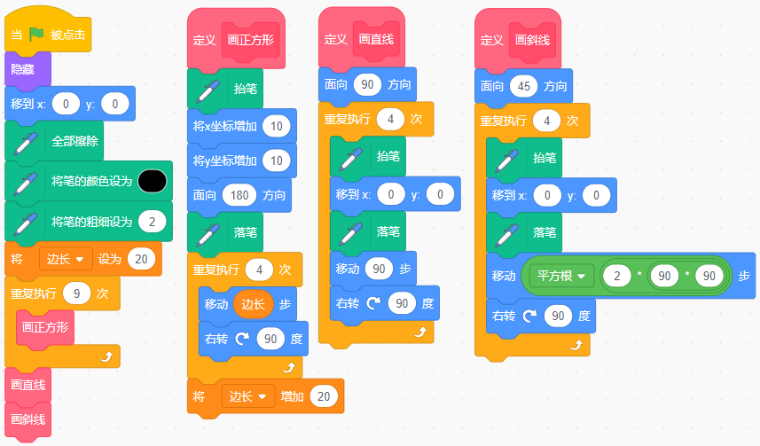
 | 试题难度：困难
试题解析：
评分标准：
（1）笔的颜色和粗细正确；（2分）
（2）能画出一个正方形；（2分）
（3）能画出9个依次变大的正方形；（3分）
（4）能画出8条直线。（3分）
 | 展示地址：点击浏览
 | 考生答案：（此题已作答）
 | 考生得分：5
 | 是否评分：已评分
 | 评价描述：

22. | 统计字符  1.准备工作  （1）删除默认小猫角色，添加角色：Devin；  （2）添加背景：Witch House。  2.功能实现  （1）点击绿旗，Devin询问“请输入一段由字母（含大小写）和数字组合而成的文本：”；  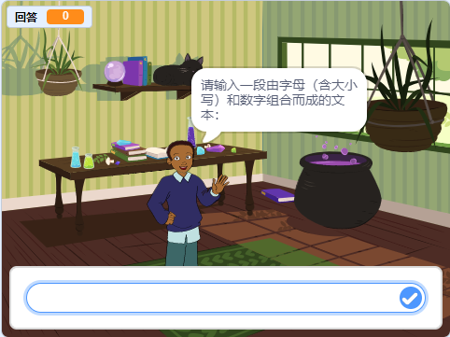  （2）等待1秒后，Devin说出输入的文本中的字母个数（大小写字母个数之和）和数字个数，例如输入“ASDFghjk123456”，Devin会说“共有8个字母和6个数字。”。  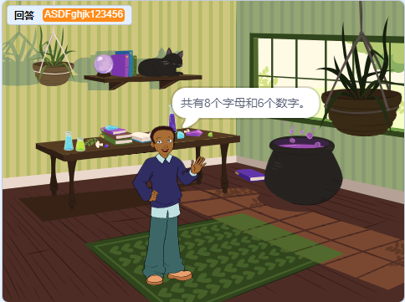
 | 试题编号：202506-S4-22
 | 试题类型：编程题
标准答案：
参考程序：
编程题的功能实现有多种方案，标准答案所示参考程序仅是其中的一种，最终以是否完成题目要求的功能实现效果作为评分依据。
Devin
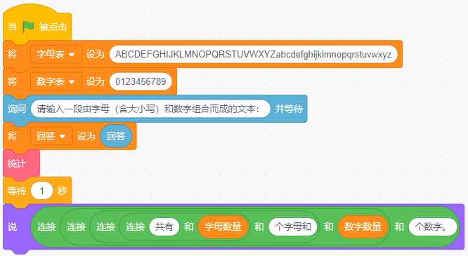
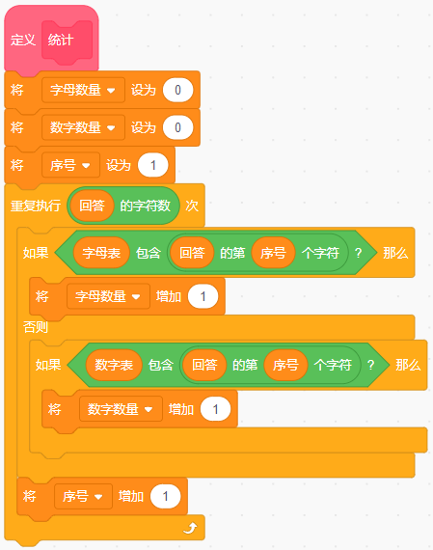
 | 试题难度：一般
试题解析：
评分标准：
（1）可以询问输入一段文本；（2分）
（2）能够统计字母的个数；（5分）
（3）能够统计数字个数；（5分）
（4）能够说出统计字母个数（字母含大小写）和数字个数。（3分）
 | 展示地址：点击浏览
 | 考生答案：（此题已作答）
 | 考生得分：10
 | 是否评分：已评分
 | 评价描述：

23. | 聪明的小精灵  1.准备工作  （1）删除默认小猫角色，添加角色：Pico、Apple；  （2）添加背景：Blue Sky。  2.功能实现  （1）小精灵和苹果的初始位置如下图所示，每次点击绿旗，列表“苹果外观”中就会出现5个50至100的随机数；  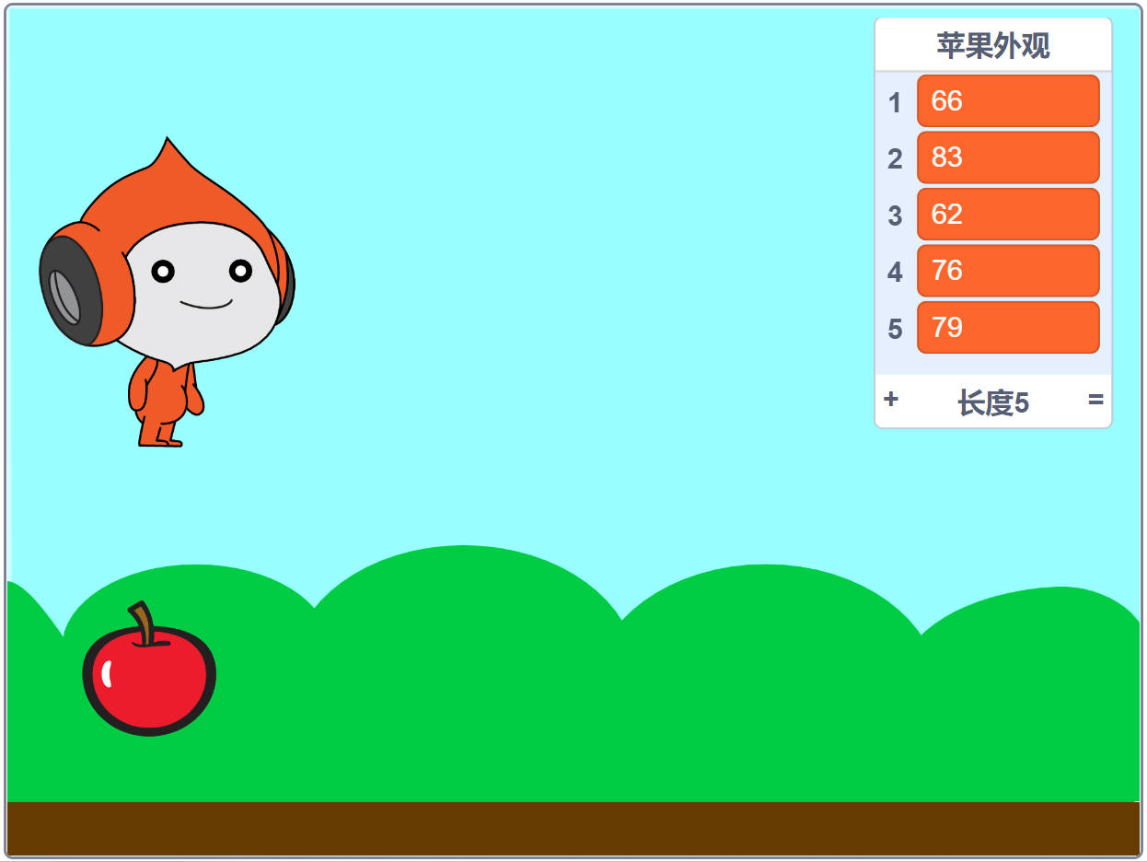  （2）按下空格键，Pico说“现在开始排序！”2秒，然后列表各项从小到大排序；  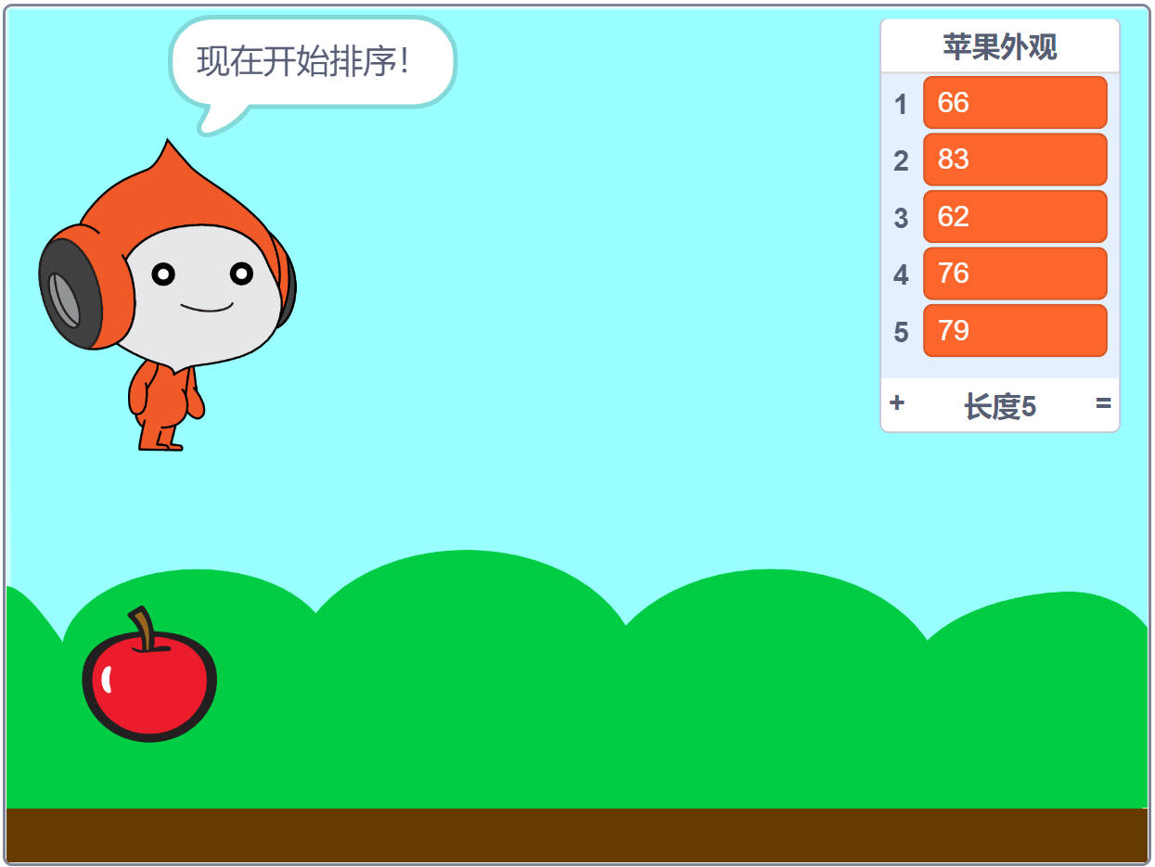  （3）当列表完成排序后，舞台下方将出现5个苹果，苹果从左到右，大小依次为列表前五项，每个苹果说出自己的大小。  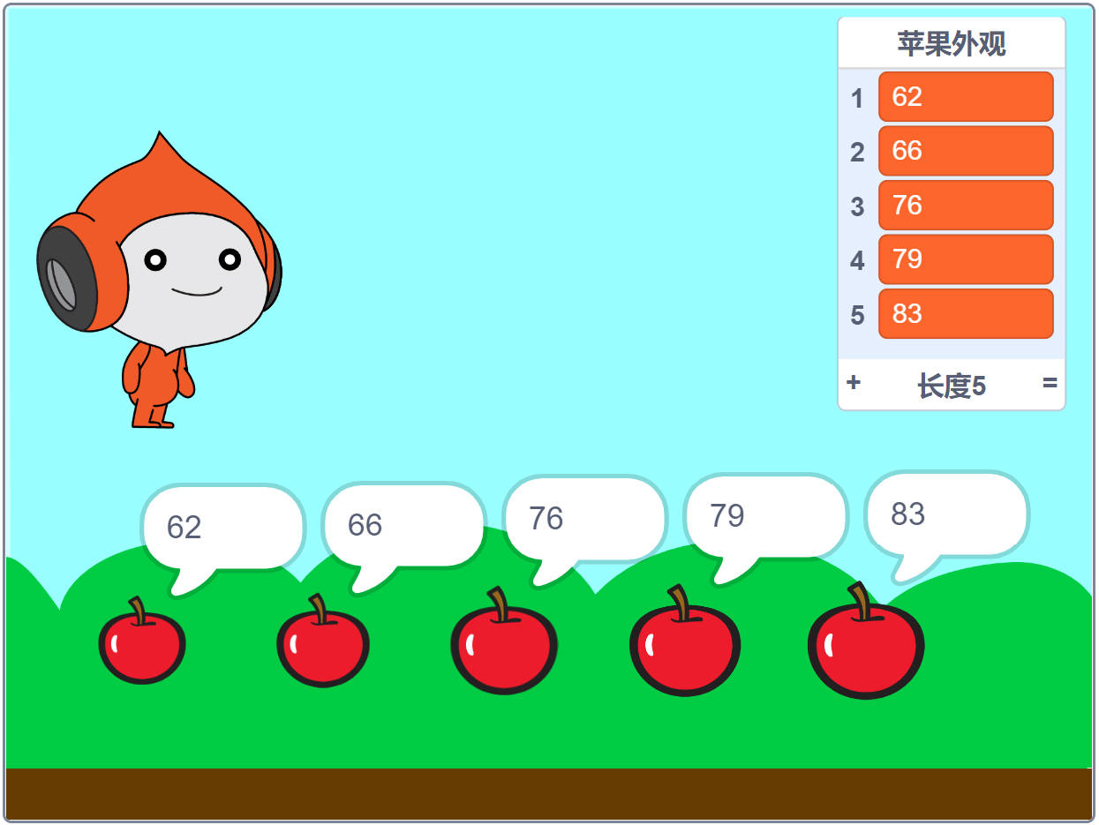
 | 试题编号：202506-S4-23
 | 试题类型：编程题
标准答案：
参考程序：
编程题的功能实现有多种方案，标准答案所示参考程序仅是其中的一种，最终以是否完成题目要求的功能实现效果作为评分依据。
Pico
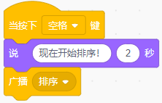
Apple
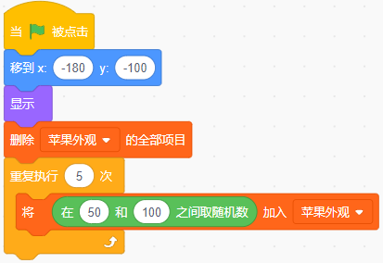
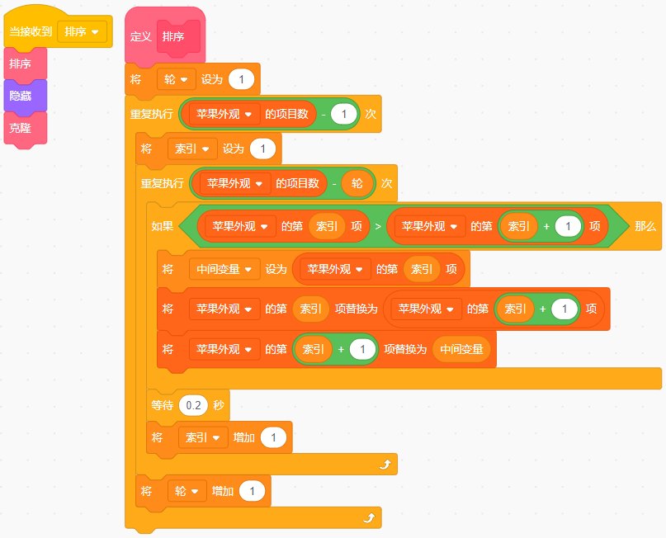
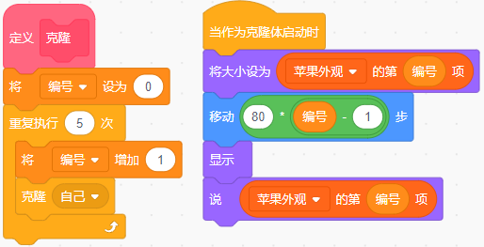
 | 试题难度：一般
试题解析：
评分标准：
（1）能够添加正确的角色和背景；（2分）
（2）点击绿旗，初始化列表，从50～100范围内生成五个随机数，加入到“苹果外观”列表中；（3分）
（3）按下空格键，Pico说“现在开始排序！”2秒后，列表中的五个数字能够按照从小到大排序；（6分）
（4）排序结束后，舞台下面出现五个苹果，苹果从左到右的排列顺序对应苹果外观列表中元素的编号顺序，苹果的大小对应编号所代表的数字，并且会说出自身的大小。（4分）
 | 展示地址：点击浏览
 | 考生答案：（此题已作答）
 | 考生得分：10
 | 是否评分：已评分
 | 评价描述：

24. | 三角形判断  根据输入的三条边长，使用"三角形不等式定理"，判断三边是否能构成三角形。  三角形不等式定理：若三条边长分别为a、b、c，则必须同时满足三个不等式，即a + b > c, a + c > b, b + c > a，才能构成三角形。  1.准备工作  （1）保留舞台中的小猫角色和白色背景。  2.功能实现  （1）小猫询问“请输入三角形第1条边长：”；  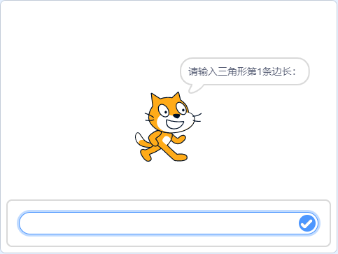  （2）小猫询问“请输入三角形第2条边长：”；  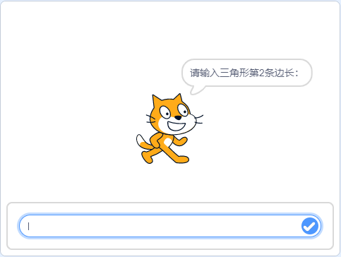  （3）小猫询问“请输入三角形第3条边长：”；  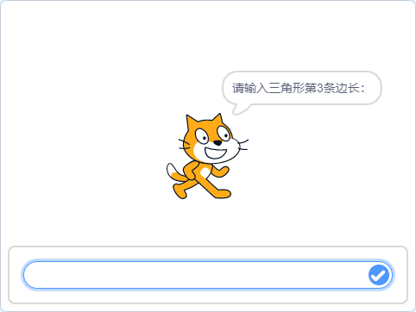  （4）如果三条边不能构成一个三角形，小猫说“条件不成立，请重新启动程序”2秒；  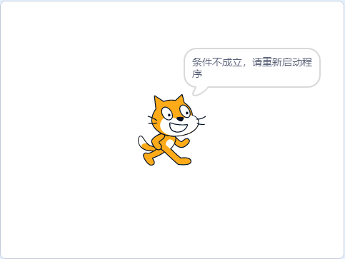  （5）如果三条边能构成一个三角形，小猫说“条件成立，可构成三角形”2秒。  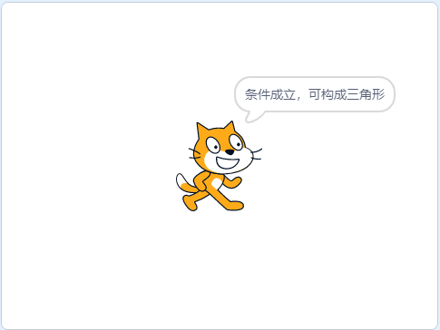
 | 试题编号：202506-S4-24
 | 试题类型：编程题
标准答案：
参考程序：
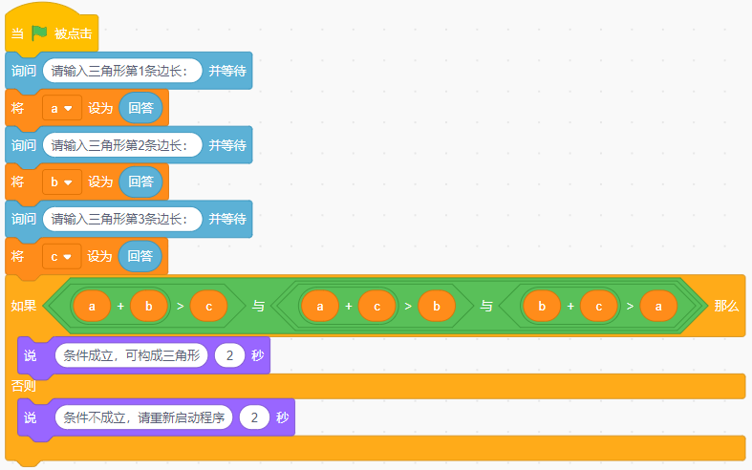
 | 试题难度：容易
试题解析：
评分标准：
（1）能通过询问并等待，获得三条边a、b、c的数值；（3分）
（2）能使用“三角形不等式定理”，进行条件判断；（5分）
（3）条件成立时，能输出条件成立的反馈信息；（1分）
（4）条件不成立时，能输出条件不成立的反馈信息。（1分）

